 | 
 | CÔNG TY TNHH GIAO THÔNG VẬN TẢI VÀ DU LỊCH SÀI GÒN |  | 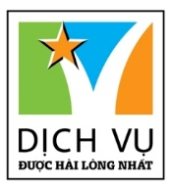
 | Văn phòng Hồ Chí Minh  ĐC: 219 Võ Văn Tần, Phường 5, Quận 3  ĐT: 19002258  Email: hcm@saigontours.asia  Website: www.saigontours.asia | Văn phòng Hà Nội: ĐC: Tầng 6, 12 Khuất Duy Tiến, P. Thanh Xuân Trung, Q.Thanh Xuân  ĐT: 1900 2258  Email: hanoi@saigontours.asia  Website: www.saigontours.asia

Đến với Ai Cập - Hành trình ngược thời gian đến với chiếc nôi của nền văn minh nhân loại, xứ sở của Kim tự tháp huyền bí vang danh thế giới qua hàng nghìn năm. - Thỏa sức khám phá Cairo - thành phố của ngàn ngọn tháp, Luxors - thành phố sở hữu những di chỉ khảo cổ, những công trình kiến trúc vô giá !….. Hành trình ngược thời gian đến vói chiếc nôi của nền văn minh nhân loại, xứ sỏ của Kim Tự Tháp huyền bí vang danh thế giới qua hàng nghìn năm. Ai Cập với việc lưu giữ nhiều bộ sưu tập cổ vật nổi tiếng cùng những bảo vật quốc gia huyền thoại khiến nhiều du khách phải trầm trồ kinh ngạc trong nhiều thế kỷ qua. Đất nước Ai cập với một nền văn hóa ấn tượng không hề trộn lẫn với bất cứ nơi nào khác chắc chắn sẽ là một thách thức lớn đối với những du khách muốn khám phá.
CHƯƠNG TRÌNH DU LỊCH XỨ SỞ KIM TỰ THÁP “ AI CẬP”
CAIRO – ASWAN – KOM OMBO – EDFU – LUXOR – CAIRO
(8 NGÀY/ 7 ĐÊM – EMIRATE AIRLINES 5*)
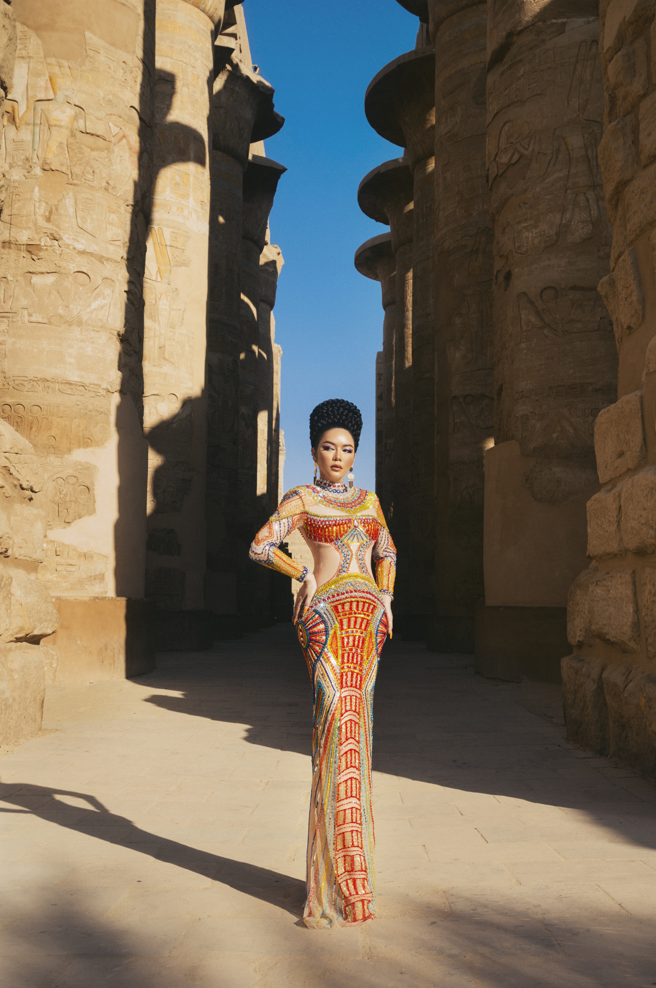
NGÀY KHỞI HÀNH: 13/10 ; 29/10; 24/11; 08/12; 29/12/2023
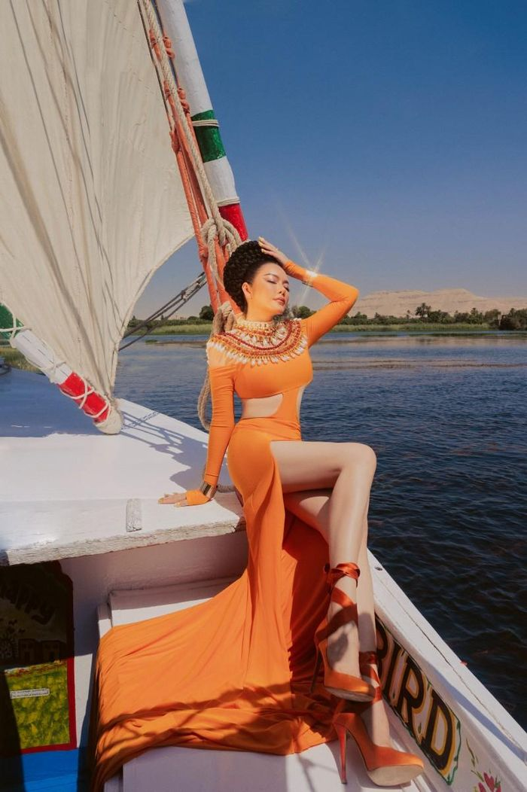
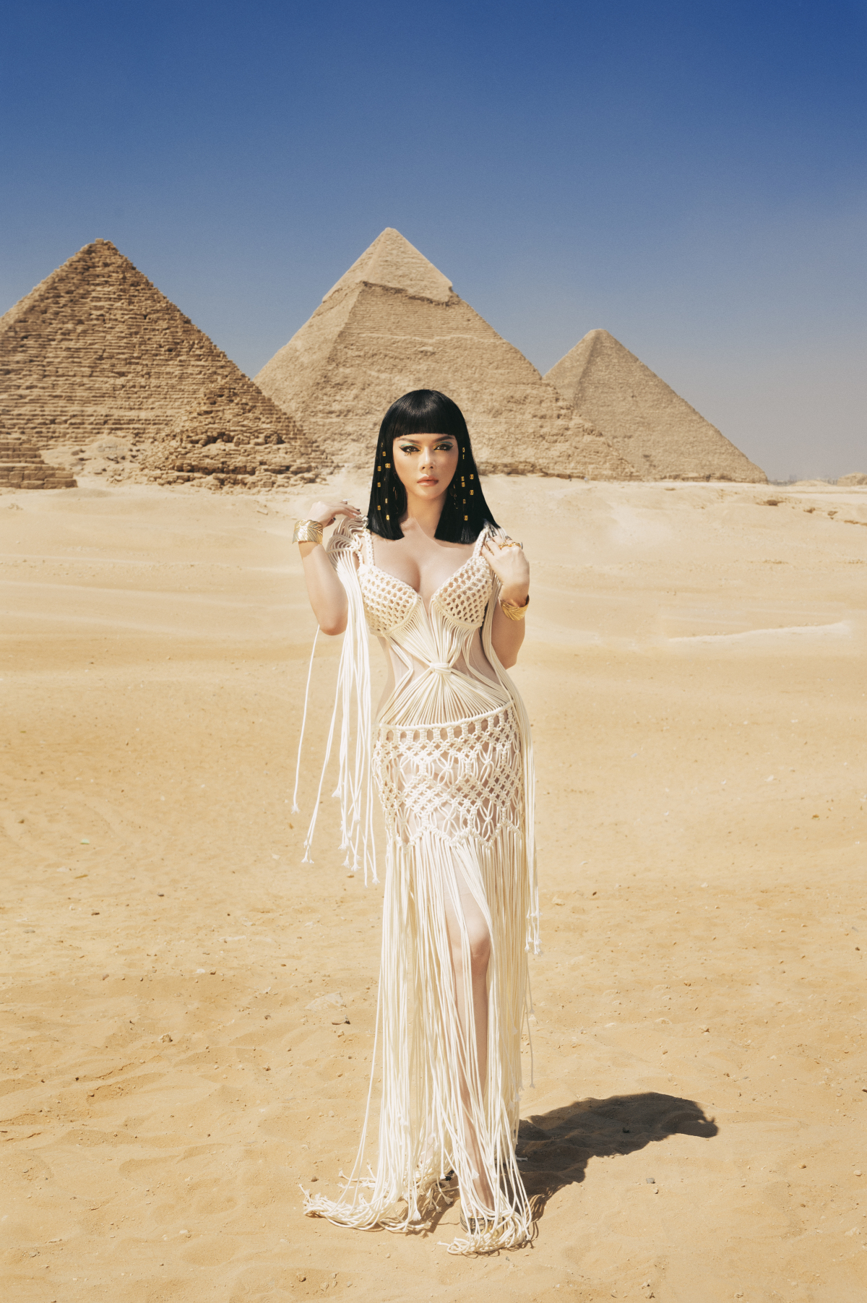
HÀNH TRÌNH BAY:
1 EK 395 G 2SEP HANDXB KK21 TC 0130-6 0505-6
2 EK 927 G 2SEP DXBCAI KK21 TC 0815-6 1005-6
3 EK 924 G 7SEP CAIDXB KK21 TC 1905-4 0040-5
4 EK 394 G 8SEP DXBHAN KK21 TC 0330-5 1315-5
Đặc điểm nổi bật:
- Hỗ trợ thủ tục làm Thị Thực cho khách hàng chuyên nghiệp và tận tình , Đảm bảo tỉ lệ đạt Thị Thực 99.9%
- Trải nghiệm hãng hàng không quốc tế 5* - EMIRATE AIRLINES với dịch vụ chất lượng được đánh giá top 3 thế giới
- Trải nghiệm đi thuyền Felucca lãng mạn dạo vòng quanh đảo Lord Kitchener, ngắm nhìn lăng mộ Agha Khan.
- Thưởng thức bữa tối buffet và chiêm ngưỡng các điệu múa truyền thống Belly dancer và Tanoura show trên du thuyền sông Nile
- Hệ thống khách sạn 4 sao tiêu chuẩn
- Các bữa ăn đa dạng theo chương trình tại nhà hàng ở Ai Cập
- Hướng dẫn viên chuyên nghiệp, suốt tuyến từ Việt Nam hướng dẫn khách tham quan suốt quá trình tại Ai Cập
- Bảo hiểm du lịch Quốc tế toàn cầu 50.000 USD
- Quà tặng hấp dẫn nhất: Mũ du lịch
Ngày 01: HÀ NỘI – CAIRO
21:30: Xe và Hướng dẫn viên đón Quý khách tại Rạp Xiếc TW ra sân bay Nội Bài đáp chuyến bay của hàng không Emirate Airlines đi Dubai vào lúc 01:30 sáng.
Quý khách transit tại Dubai
Ngày 02: CAIRO – CITY TOUR (ĂN TRƯA/TỐI)
10:00 (theo giờ Cairo) Đoàn đến sân bay Cairo – Ai Cập, HDV làm thủ tục nhập cảnh cho đoàn.
Sau đó, Xe và HDV đón đưa đoàn tới nhà hàng ăn trưa
Chiều: Quý khách thăm quan Cairo
- Phế tích của Memphis - thủ đô của Ai Cập cổ, thành phố quan trọng bậc nhất xuyên suốt qua trình lịch sử Ai Cập cổ đại.
- Chiêm ngưỡng Sakkara - quần thể kim tự tháp, cung điện và đền thờ nằm trong khu vực kinh đô Memphis của Cổ Vương quốc Ai Cập, nổi tiếng với Kim tự tháp Bậc thang Negerykhet (Djoser) - kim tự tháp đầu tiên ở Ai Cập được xây dựng với kết cấu từ những phiến đá cổ nhất trên thế giới.
Trưa: Quý khách ăn trưa và nghỉ ngơi tại nhà hàng địa phương. Sau đó đoàn đi tham quan:
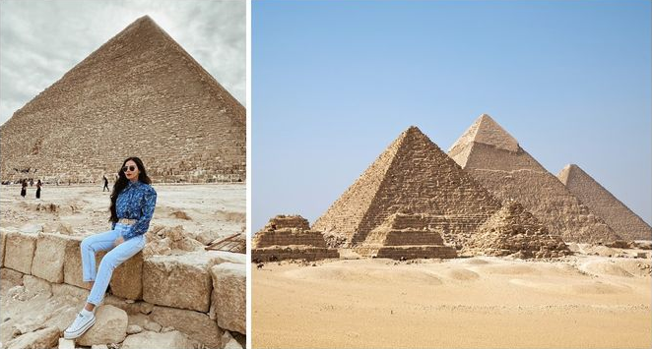
- Kim Tự tháp Giza được xây dựng toàn bộ bằng lao động thủ công. Đây cũng chính là Kim tự tháp lớn nhất trong ba Kim tự tháp chính và là Kim tự tháp duy nhất còn tồn tại trong bảy kỳ quan vĩ đại của thế giới cổ đại.

- Ngắm Tượng Nhân sư (Sphinx) được tạc với hình dáng một sinh vật huyền bí có thân sư tử và đầu người trong tư thế phủ phục với vai trò canh giữ và bảo vệ lăng mộ.
Tối: Quý khách ăn tối tại nhà hàng.
Nghỉ đêm tại khách sạn 4*
Ngày 03: CAIRO – ASWAN (ĂN SÁNG/ TRƯA/TỐI)
Sáng: Quý khách ăn sáng tại khách sạn, trả phòng. Sau đó, Xe và HDV đưa đoàn ra sân bay, đáp chuyến bay nội địa đi Aswan - thành phố cực nam của Ai Cập nằm ở ốc đảo xinh đẹp trong các thung lũng sông Nile - nổi tiếng khắp thế giới vì có con đập khổng lồ ngăn sông Nile. Aswan là thành phố hào hoa bậc nhất và đẹp nhất trong các khu phố ở Ai Cập. Đây cũng là nơi tiến hành các hoạt động buôn bán giữa Ai Cập và các quốc gia ở Châu Phi. Aswan còn là cửa ngõ thông tới Sudan, đồng thời cũng là điểm giao nhau giữa những đội buôn bằng lạc đà và vận chuyển nước. Nơi đây cũng là thánh địa du lịch nổi tiếng vào mùa đông.
Xe đón đoàn đi tham quan:
- Đập nước Cao Aswan - Đập nước được xây dựng vào năm 1960, nhằm kiểm soát dòng chảy sông Nile..
- Đài tưởng niệm Unfinished Obelisk làm từ một khối đá granite còn đang trong quá trình xây dựng dang dở thì bị bỏ hoang. Ước tính khối đá dài 42m và nặng 1168 tấn.
Trưa: Quý khách ăn trưa tại nhà hàng
Sau đó, xe đưa đoàn ra bến cảng và đi thuyền nhỏ Felucca (Felucca Sailling) - một loại thuyền đặc trưng của vùng Sông Niles được làm thủ công, không có động cơ mà chạy bằng sức gió, sức nước. Quý khách thưởng ngoạn quan cảnh dòng sông, cảnh đẹp quanh Elephantine Island và lăng mộ vua Agha Khan, ngắm nhìn cuộc sống đầy màu sắc ở những ngôi làng ven sông Nile, bắt đầu hành trình khám phá Sông Nile huyền bí.
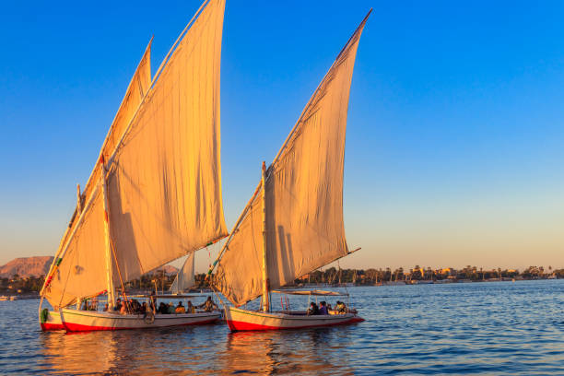

Tối: Quý khách ăn tối tại nhà hàng và nghỉ đêm tại khách sạn 4*
Ngày 04: ASWAN - KOM OMBO – EDFU (ĂN SÁNG/ TRƯA/TỐI)
Sáng: Sau khi ăn sáng tại khách sạn , quý khách khởi hành tới thăm quan:
- Đền Kom Ombo: Quần thể đền Kom Ombo nằm trên ngọn đồi, trầm mặc toả bóng xuống bờ Sông Nile huyền thoại, được xây dựng cho việc thờ phụng thần Sobek và Haroeriss - Thần cá sấu.
- Đền Edfu lộng lẫy được xây dựng cho sự thờ phượng thần chim ưng Horus - vị thần ánh sáng vĩ đại được biết đến nhiều nhất với vai trò bảo vệ người trị vì Ai Cập.
Trưa: Quý khách ăn trưa tại nhà hàng sau đó quý khách di chuyển chiêm ngưỡng những tàn tích còn sót lại của:
- Đền Luxor lộng lẫy được xây dựng cho sự thờ phượng thần chim ưng Horus - vị thần ánh sáng vĩ đại được biết đến nhiều nhất với vai trò bảo vệ người trị vì Ai Cập.
Tối: Quý khách ăn tối tại nhà hàng
Nghỉ đêm khách sạn 4*
Ngày 05: EDFU - LUXOR (ĂN SÁNG/ TRƯA/TỐI)
Sáng: Sau khi ăn sáng tại du thuyền, quý khách bắt đầu khám phá thành phố Luxor:
- Thung lũng của các vị Vua (Valley of the Kings) được xây dựng trên các phế tích của cố đô Thebes (Ai Cập cổ đại) - là nơi yên nghỉ của các Pharaoh vĩ đại của Vương quốc mới (1550 - 1070 TCN) như Tutankhamun, Seti I; Ramses II và các hoàng hậu.
- Đền thờ Hatshepsut vinh danh nữ Pharaoh đầu tiên trong lịch sử Ai Cập - vị nữ hoàng huyền thoại của Vương triều thứ nhất.
- Colossi of Memnon - cặp tượng đá khổng lồ gần 3400 năm tuổi đứng sừng sững canh gác cổng ngôi đền tưởng niệm Pharaoh Amenhotp III.
Trưa: Quý khách ăn trưa tại nhà hàng, sau đó tham quan:
- Đền Karnak được xếp vào các đền thờ lớn nhất trên thế giới bởi quy mô hệ thống điện thờ hùng vĩ trải trên diện tích 100ha.
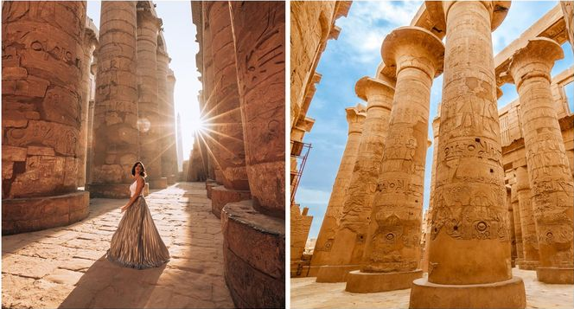
Tối : Quý khách ăn tối tại nhà hàng. Nghỉ đêm tại khách sạn 4*
Ngày 06: LUXOR – CAIRO (ĂN SÁNG/ TRƯA/TỐI)
Sáng: Quý khách ăn sáng tại khách sạn, làm thủ tục trả phòng, sau đó xe đưa đoàn ra sân bay đáp chuyến nội địa đi Cairo( dự kiến)
Trưa: Quý khách ăn trưa ( bữa trưa take away)
Chiều: Quý khách di chuyển đến khu vực thành cổ Citadel thăm Thánh đường Hồi giáo Mohamed Ali hoành tráng được xây dựng từ nửa đầu thế kỉ 19 với tháp Minaret nổi tiếng vút thẳng lên bầu trời.
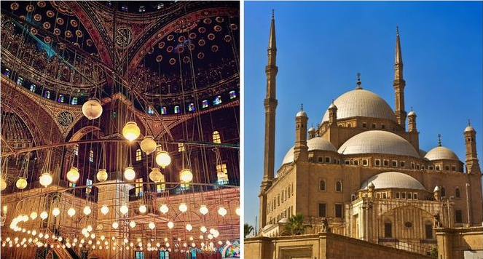
Sau đó, Đoàn khởi hành tới đến bến tàu và lên du thuyền sông Nile và thưởng thức bữa tối buffet và chiêm ngưỡng các điệu múa truyền thống Belly dancer và Tanoura show
Quý khách nghỉ đêm tại khách sạn ở Cairo
Ngày 07 CAIRO – VIỆT NAM (ĂN SÁNG, TRƯA)
Sáng: Quý khách ăn sáng tại khách sạn, làm thủ tục trả phòng và khởi hành tham quan những công trình kiến trúc kì vĩ tại Cairo
- Nhà thờ Treo (Hanging Church) được xây trên móng của một pháo đài La Mã;
- Nhà hội Ben Ezra Synagogue - trong quá khứ đã từng là nơi dân chúng nhóm lại để hát tôn vinh, cầu nguyện, và bàn luận về luật pháp của Thượng Đế;
- Nhà thờ Abu Serga xây cất từ thế kỷ thứ 4 trước Công Nguyên để thờ những vị thánh tử vì đạo.
- Bảo tàng Egyptian Civilization: nơi đây Quý khách sẽ được xem và chiêm ngưỡng những cổ vật từ thời Ai Cập cổ đại với dáng vẻ hoàn mỹ, tìm hiểu những bí ẩn của Ai Cập và các xác ướp của các vị vua nổi tiếng như Vua Tutankhamen,.. nơi phản ánh sự phong phú của kho tàng văn hóa Ai Cập. Nơi đây được nhiều người trên thế giới biết đến như là một kho tàng sưu tập và lưu giữ rất nhiều di sản văn hóa cổ của Ai Cập
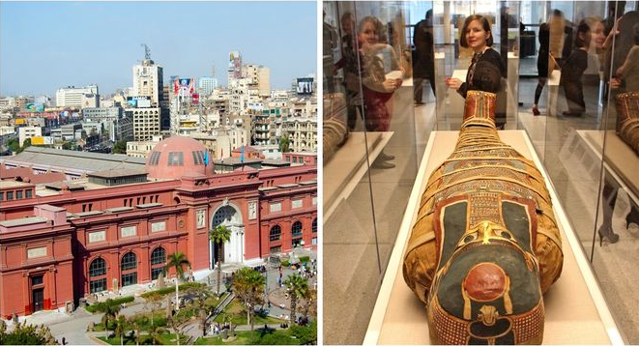
- Chợ Khan El Khalili Bazar: Quý khách hoà mình vào cuộc sống của người dân địa phương khi dạo chợ cổ Khan-El-Khalili Bazar hoạt động từ năm 1382. Chợ có hàng trăm cửa hàng buôn bán, xưởng thủ công, quầy gia vị và hương liệu, rau quả, thực phẩm, quần áo, thảm len, vàng và đồ trang sức, quà lưu niệm…
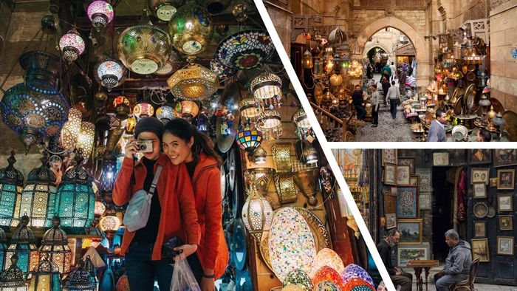
Sau đó xe và HDV đưa đoàn ra sân bay làm thủ tục đáp chuyến bay lúc 19:05 (theo giờ hành về Hà Nội/ Việt Nam. HDV địa phương làm thủ tục check in và chia tay quý khách.
(Quý khách ăn nghỉ trên máy bay)
Ngày 08: VIỆT NAM (Quý khách ăn nghỉ trên máy bay)
07:20: Đoàn đến sân bay Nội Bài, HDV làm thủ tục nhập cảnh cho quý khách. Xe sẽ đưa quý khách trở về điểm tập kết ban đầu – Rạp xiếc Trung Ương.
HDV chia tay và hẹn gặp lại quý khách trong những chuyến đi lần sau

BÁO GIÁ TOUR TRỌN GÓI 1 KHÁCH
(Ap dụng cho đoàn khách ghép lẻ từ 20 khách trở lên)
NGÀY KHỞI HÀNH | GIÁ TOUR NGƯỜI LỚN | GIÁ TOUR TRẺ EM (2 - 10 TUỔI)  90% giá người lớn, ngủ cùng giường với bố mẹ
12/09 ; 13/10 ; 29/10; 24/11; 08/12; 29/12/2023 | 57.900.000 VNĐ | 52.190.000 VNĐ

GIÁ TOUR BAO GỒM:
- Vé máy bay khứ hồi Hà Nội - Cairo - Hà Nội – hang hàng không 5* EMIRATE AIRLINES ( hành lí 30kg kí gửi + 7kg xách tay)
- Thuế sân bay 2 nước, thuế an ninh hàng không và phụ phí nhiên liệu
- Vé máy bay chặng nội địa theo chương trình
- Nghỉ tại khách sạn 4* tiêu chuẩn.
- người/phòng, nếu đoàn lẻ nam hoặc nữ thì ở phòng 3 giường).
- Trẻ em ngủ cùng giường với bố mẹ
- Các bữa ăn chính theo chương trình
- Thị Thực nhập cảnh Ai Cập
- Xe điêu hòa đón tiễn sân bay Nội Bài và xe tại Ai Cập đi theo suốt tuyến
- Du thuyền thăm quan
- Thuyền Felucca trên sông Nile
- Phí tham quan thắng cảnh theo chương trình.
- Hướng dẫn viên tiếng Việt nhiệt tình, kinh nghiệm xuyên tuyến Việt Nam
- Bảo hiểm du lịch toàn cầu tùy theo độ tuổi của khách hàng mà công ty bảo hiểm sẽ cung cấp quyền lơi và gói bảo hiểm theo quy định mức trách nhiệm 50.000$
- Nước uống trên xe
- Quà tặng: Mũ du lịch
GIÁ TOUR KHÔNG BAO GỒM:
- Hộ chiếu còn hạn trên 6 tháng tính từ ngày kết thúc chuyến đi.
- Đồ uống, chi phí điện thoại, giặt là trong khách sạn
- Thuế VAT.
- Chi phí cá nhân, hành lý quá cước, điện thoại, giặt ủi, tham quan ngoài chương trình.
- Phụ thu phòng đơn.
- Phụ thu phí xăng dầu tăng tại thời điểm xuất vé ( nếu có)
- Tip cho tài xế địa phương và hướng dẫn viên (8 USD/người/ngày * 8 ngày )
- Tiền khuân vác vali của tài xế hoặc nhân viên gác cửa khách sạn
- Chi phí trả cho Hdv và tài xế phục vụ (nếu có yêu cầu ngoài giờ)
GHI CHÚ
- Nếu bị từ chối Thị Thực , quý khách vẫn phải đóng 3.000.000VNĐ/ 1 khách (phí Thị Thực, phí dịch thuật). Quý khách phải nộp đủ hồ sơ trước ngày khởi hành: 28 ngày (4 tuần).
- Trong trường hợp đoàn đã khởi hành, nếu quý khách vì bất kì lí do gì tách đoàn đều không được hoàn trả lại phí dịch vụ
- Giờ bay chặng nội địa, giờ bay của hãng hàng không có thể thay đổi
- Bất cứ một hình thức bỏ hoặc không sử dụng dịch vụ gì tại nước ngoài đều không được hoàn lại tiền vì mọi dịch vụ đã được thanh toán trước. Theo chương trình đã ký với đối tác, quý khách sẽ đi theo tour suốt chương trình. Quý khách nào tách đoàn vui lòng báo trước. Thị Thực sẽ được cấp với thời hạn đúng theo lịch đi của đoàn, đề nghị Quý khách phải đi về theo đoàn.
- Trong trường hợp đoàn đã khởi hành, nếu quý khách vì bất kì lí do gì tách đoàn đều không được hoàn trả lại phí dịch vụ
- Quý khách từ 80 tuổi trở lên vui lòng đóng thêm phí bảo hiểm cao cấp (phí thay đổi tùy theo tour). Quý khách từ 70 tuổi trở lên yêu cầu phải có giấy xác nhận đầy đủ sức khỏe để đi du lịch nước ngoài của Bác sĩ và phải có người thân dưới 60 tuổi (đầy đủ sức khỏe) đi theo.
- Chương trình có thể thay đổi tùy tình hình chuyến bay, khách sạn tại Thổ Nhĩ Kỳ được xác nhận chính thức vào ngày họp đoàn, trước ngày khởi hành 2-3 ngày. Các điểm tham quan có thể không theo thứ tự trong chương trình. Chương trình có thể thay đổi phụ thuộc vào điều kiện thời tiết, điều kiện giao thông ở các nơi nhưng đảm bảo vẫn thực hiện đủ các điểm tham quan trong chương trình, các điểm tham quan có thể không theo thứ tự trong chương trình
- Hộ chiếu của quý khách phải còn giá trị sử dụng trên 6 tháng kể từ ngày về và có ít nhất 3 trang trắng liền kề nhau. Hộ chiếu phải đẹp, sạch, không rách, không bị cắt góc, không được vẽ bút mực
- CTDL sẽ không hoàn lại chi phí cho bất cứ dịch vụ gì tại nước ngoài khách không sử dụng và không chịu trách nhiệm về lý do nhân thân của khách hàng khi khách bị cục xuất nhập cảnh Việt Nam hoặc Nước Sở Tại từ chối cho xuất , nhập cảnh.
- Quý khách phẫu thuật thẩm mỹ phải làm lại hộ chiếu sau khi phẫu thuật mới được nhập cảnh. Nếu quý khách phẫu thuật thẩm mỹ không báo lại với CTDL trước, và không được xuất cảnh, CTDL sẽ không chịu trách nhiệm về trường hợp này và không hoàn bất kì dịch vụ nào.

